Инструкция по настройке рабочих мест для работы с ЭП
Для обеспечения возможности применения ЭП на рабочих местах пользователей, которые будут подписывать документы своей ЭП, требуется:
- установить и настроить криптопровайдер (далее процесс проиллюстрирован на примере КриптоПро CSP 5.0);
- установить и настроить ГосПлагин;
- установить корневой сертификат (при необходимости);
- проверить работоспособность ЭП.

По адресу https://www.cryptopro.ru/products/csp/downloads доступны для скачивания актуальные инструкции и дистрибутивы указанных программ. Для получения доступа к соответствующим ресурсам требуется регистрация на сайте. Без приобретения лицензии программы устанавливаются в демо-режиме на 3 месяца.

Шаг 1. Установка и настройка КриптоПро CSP 5.0.
Запустите установку от имени администратора.
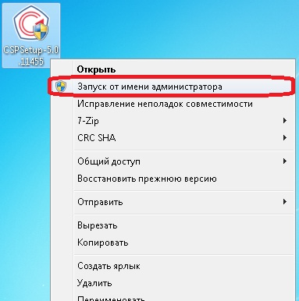
Рис. 1

Разрешите установщику произвести установку данной программы.
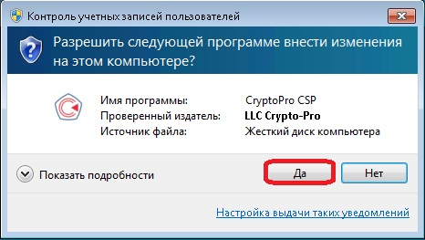
Рис. 2
Принять условия лицензионного соглашения.
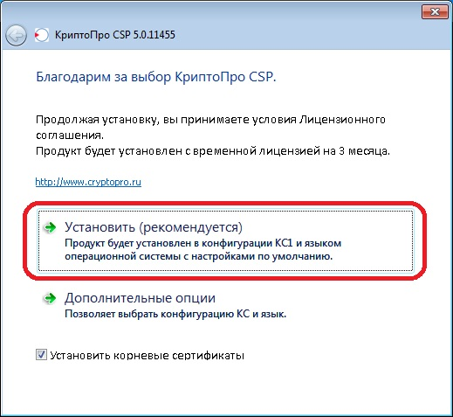
Рис. 3
Нажмите на кнопку «ОК» для завершения установки.
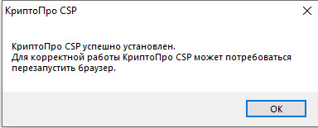
Рис. 4
Примечание – После завершения установки может потребоваться перезагрузка компьютера.
Шаг 2. Установка и настройка «ГосПлагин»
На этом шаге рассматривается установка расширения и плагина для браузера.
Расширение доступно для скачивания по ссылке:
Для Chrome: https://chromewebstore.google.com/detail/%D0%B3%D0%BE%D1%81%D0%BF%D0%BB%D0%B0%D0%B3%D0%B8%D0%BD/jabjbhgjaidecageckilhonbggakppme?hl=ru
Для FireFox:
https://addons.mozilla.org/ru/firefox/addon/%D0%B3%D0%BE%D1%81%D0%BF%D0%BB%D0%B0%D0%B3%D0%B8%D0%BD/
Выберите пункт «Добавить» в соответствующий браузер и установите расширение.
Дождитесь оповещения об установленном расширении и включите его.
Расширение проверит наличие установленного плагина и при его отсутствии предложит скачать и установить. Скачайте плагин по предложенной ссылке и установите его.

Шаг 3. Установка корневого сертификата
Для корректной работы ЭП, корневой сертификат удостоверяющего центра, где получена ваша ЭП, должен быть установлен в системе, как доверенный. Проверить это можно следующим образом:
- вставьте полученный токен с ЭП в USB-разъем;
- откройте «КриптоПро CSP»: «Пуск» – «Все программы» – «Крипто-Про» – «КриптоПро CSP».

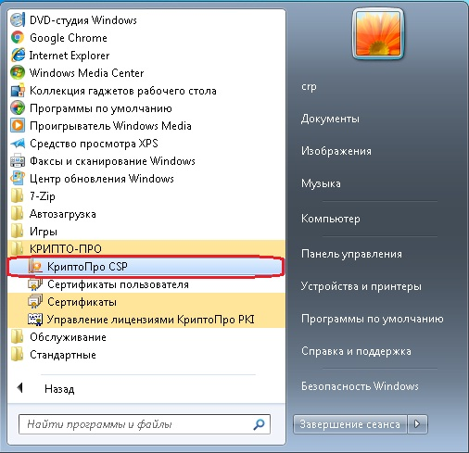
Рис. 5

Перейдите на вкладку «Сервис».
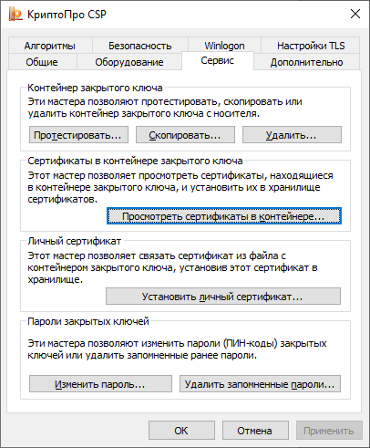
Рис. 6
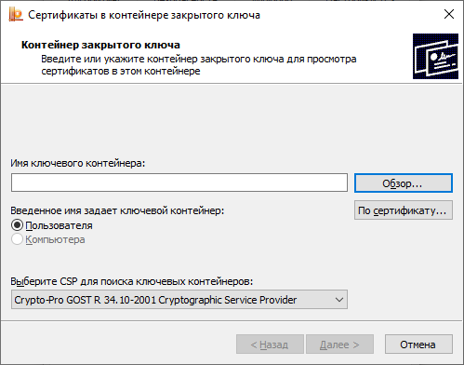
Нажмите на кнопку «Посмотреть сертификаты в контейнере…».
Рис. 7
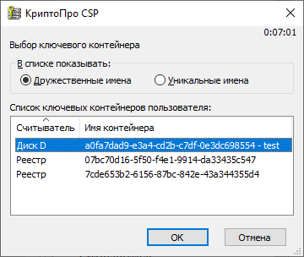
Выберите из списка вставленный токен, нажмите на кнопку «ОК» и «Далее».
Рис. 8

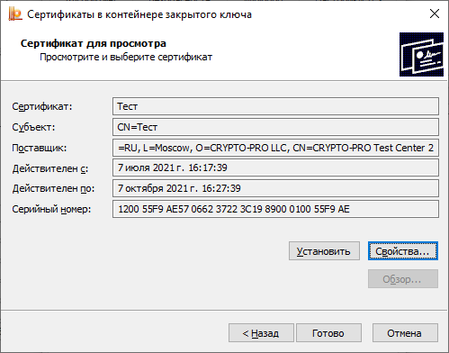
В открывшемся окне нажмите на кнопку «Свойства…».
Рис. 9
На вкладке «Путь сертификации» увидите сообщение о состоянии сертификата «Этот сертификат не действителен».
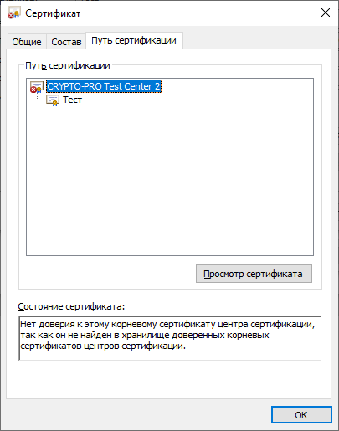
Выберите этот сертификат и нажмите на кнопку «Просмотр сертификата».
Рис. 10

Необходимо с сайта удостоверяющего центра, где получена Ваша ЭП, скачать файл сертификата и сохранить его на Вашем компьютере. Затем открыть его и установить.
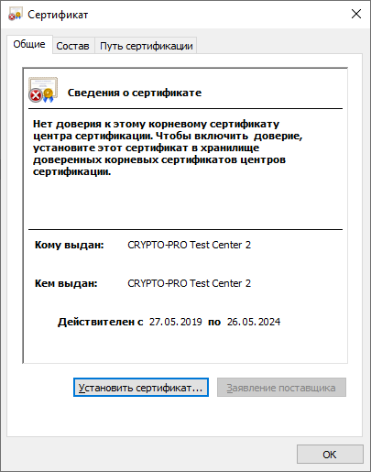
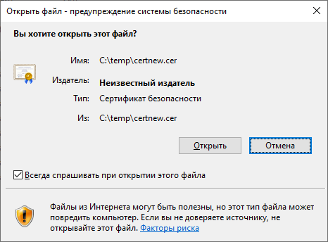

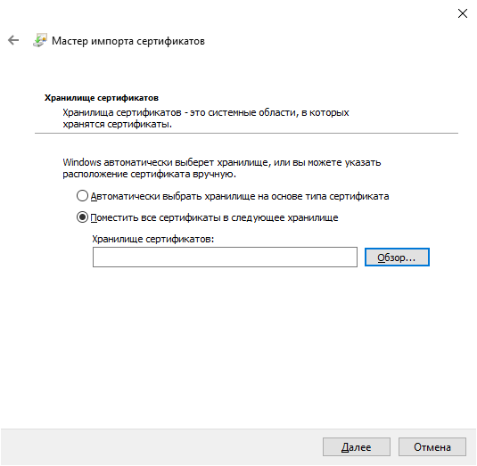
Рис. 11

Рис. 12

Выберите опции «Текущий пользователь» и «Поместить все сертификаты в следующее хранилище».
Нажмите на кнопку «Обзор», в открывшемся окне выберите «Доверенные корневые центры сертификации», нажмите на кнопку «ОК». После выбора доверенного корневого центра сертификации нажмите на кнопку «Далее».
Для импорта сертификата нажмите на кнопку «Готово».
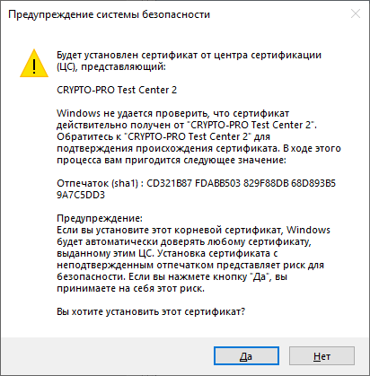
В появившемся окне предупреждения системы безопасности нажмите на кнопку «Да».
Рис. 13

После завершения импорта сертификата нажмите на кнопку «ОК».
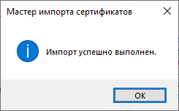
Рис. 14
В окне просмотра сертификата убедитесь, что теперь сертификат проходит проверку.

